**UT 3 Tarea 3**

1. **Martín trabaja como reparador de equipos informáticos, en su empresa le han dicho que tiene que hacerse un reconocimiento médico en el servicio de prevención de la empresa y que tiene que hacer un curso de formación sobre los riesgos laborales de su puesto.**
   1. ¿Es obligatorio el reconocimiento médico?

-No

* 1. ¿Es obligatorio el curso de formación?

-Si

* 1. La empresa indica que el curso tiene un coste de 50€ que le será descontado de la nómina y que deberá realizarlo el sábado y domingo fuera de su horario laboral. ¿Es correcto?

-No

1. **Determina la función que desempeñan los siguientes organismos públicos en materia de PRL:**
   1. INSST

-Investiga la gestión de accidentes de trabajo y registra y notifica los accidentes.

* 1. Inspección de Trabajo

-Verifica el cumplimiento de seguridad y salud de trabajadores, altas en SS, remuneración justa y el registro horario.

* 1. Comisión Nacional de Seguridad y Salud en el Trabajo

-Formula las políticas de prevención.

* 1. Fundación para la Prevención de Riesgos Laborales.

-Promueve la mejora de las condiciones de seguridad y salud en el trabajo.

1. **Realiza la siguiente actividad:**

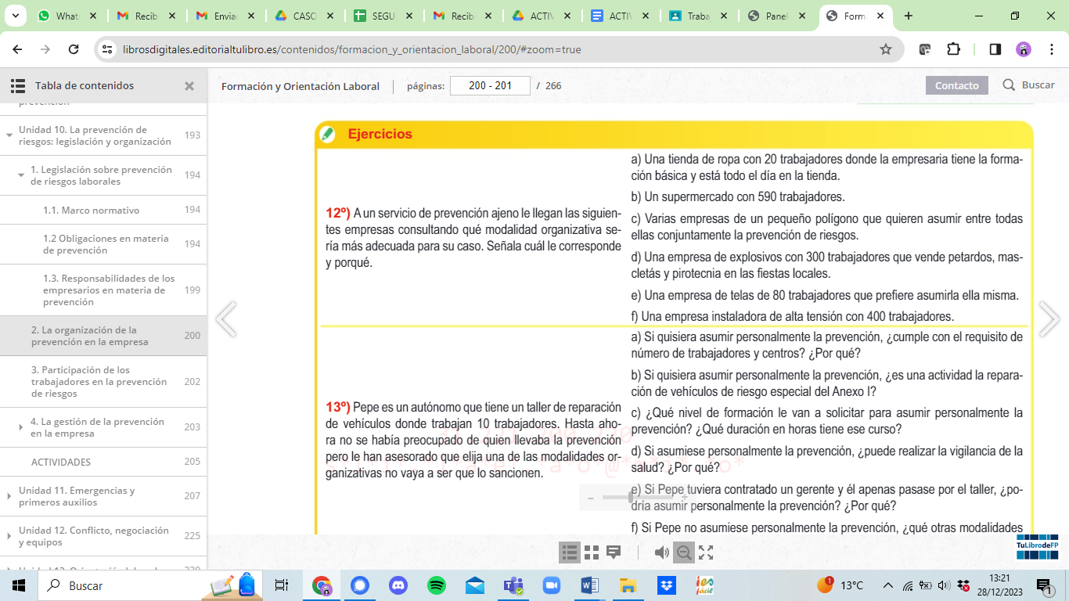

1. Tiene que ser por parte del empresario porque tiene menos de 25 trabajadores.
2. Designa a varios trabajadores y crea un servicio de prevención propio porque tiene a más de 500 trabajadores.
3. Pueden crear un Servicio de Prevención Mancomunado porque son empresas que pertenecen a un mismo polígono industrial.
4. Designa a varios trabajadores y crea un servicio de prevención propio porque se lleva a cabo actividades de riesgo especial.
5. Designa a varios trabajadores y NO pueden crear un servicio propio porque no llegan a los trabajadores mínimos.
6. **Indica si las siguientes afirmaciones son correctas o incorrectas y en caso de ser incorrectas indica por qué:**
   1. El servicio de prevención que se contrata con una empresa externa a la empresa se llama servicio de prevención mancomunado. FALSO

*Que contratan un grupo de empresas

* 1. La evaluación de riesgos se realiza al iniciar la actividad laboral, cuando se detectan daños en la salud de los trabajadores y cuando haya indicios de ineficacia de las medidas de prevención. VERDADERO
  2. El plan de prevención de riesgos laborales es aquel que analiza las posibles situaciones de emergencia y las medidas necesarias en materia de primeros auxilios. VERDADERO
  3. Las empresas deben seleccionar y financiar el acceso de todos los trabajadores a los EPIs necesarios, pero no garantizan la formación sobre su uso, eso depende de los delegados de prevención. FALSO

Deben formar sobre su uso

* 1. Pablo ha sido sancionado por no avisar a la empresa de que un compañero suyo no hace un buen uso de las herramientas y equipos de VERDADERO

1. **Indica si las siguientes actividades son peligrosas o no:**

* Enfermera expuesta a agentes biológicos del grupo 1. SI
* Trabajadores de un laboratorio expuestos a radiaciones ionizantes. SI
* Trabajadores de una empresa dedicada a la realización de carreteras. NO
* Mineros de extracción de carbón en una mina de interior. SI
* Administrativa expuesta a largas horas de trabajo. SI
* Soldadores de buques en alta mar. SI
* Electricistas que manipulan sistemas de alta tensión. SI
* Profesora que trabaja con más de 200 alumnos. NO
* Fabricante de productos de pirotecnia para fiestas de pueblos. SI
* Fresador en una industria siderúrgica. SI